МИНИСТЕРСТВО НАУКИ И ВЫСШЕГО ОБРАЗОВАНИЯ
РОССИЙСКОЙ ФЕДЕРАЦИИ
федеральное государственное бюджетное образовательное учреждение
высшего образования
«Российский государственный университет им. А.Н. Косыгина
(Технологии. Дизайн. Искусство)»

Кафедра автоматизированных систем обработки информации и управления

Отчет по лабораторной работе № 2
по дисциплине «Программный интерфейс»

Тема: «Основы ООП»

Выполнил: Юрков Д.А., МВА-122
Проверил: Адаев Р.Б.

Москва 2025
Задание.
  - Базовый класс Холодильник (Производитель, цвет, высота, ширина, глубина) Подкласс – Холодильник с морозильной камерой (Вид камеры: код, наименование; Количество камер, Объем морозильной камеры). Вывести информацию о холодильниках с объемом морозильной камеры больше заданной. Подсчитать число холодильников и число камер в холодильниках заданного производителя.

1. Код программы:
public class Refrigerator {
protected String manufacturer; // Производитель
protected String color; // Цвет
protected double height; // Высота
protected double width; // Ширина
protected double depth; // Глубина
public Refrigerator(String manufacturer, String color, double height, double width, double depth) {
this.manufacturer = manufacturer;
this.color = color;
this.height = height;
this.width = width;
this.depth = depth;
}
public String getManufacturer() {
return manufacturer;
}
public String getColor() {
return color;
}
public double getHeight() {
return height;
}
public double getWidth() {
return width;
}
public double getDepth() {
return depth;
}
public double calculateVolume() {
return height * width * depth;
}
public String getInfo() {
return String.format("Холодильник: Производитель=%s, Цвет=%s, Размеры=%.2f x %.2f x %.2f см, Объем=%.2f л",
manufacturer, color, height, width, depth, calculateVolume() / 1000.0);
}

@Override
public String toString() {
return getInfo();
}
}
public class FreezerChamberType {
private String code; // Код
private String name; // Наименование

public FreezerChamberType(String code, String name) {
this.code = code;
this.name = name;
}

public String getCode() {
return code;
}

public String getName() {
return name;
}

@Override
public String toString() {
return String.format("%s (%s)", name, code);
}
}
public class RefrigeratorWithFreezer extends Refrigerator {
private FreezerChamberType chamberType; // Вид камеры: код, наименование
private int numberOfChambers; // Количество камер
private double freezerVolume; // Объем морозильной камеры
public RefrigeratorWithFreezer(String manufacturer, String color,
double height, double width, double depth,
FreezerChamberType chamberType,
int numberOfChambers,
double freezerVolume) {
super(manufacturer, color, height, width, depth);
this.chamberType = chamberType;
this.numberOfChambers = numberOfChambers;
this.freezerVolume = freezerVolume;
}
public FreezerChamberType getChamberType() {
return chamberType;
}
public int getNumberOfChambers() {
return numberOfChambers;
}
public double getFreezerVolume() {
return freezerVolume;
}
@Override
public String getInfo() {
return String.format("Холодильник с морозильной камерой: Производитель=%s, Цвет=%s, " +
"Размеры=%.2f x %.2f x %.2f см, Объем=%.2f л, " +
"Вид камеры=%s, Количество камер=%d, Объем морозильной камеры=%.2f л",
manufacturer, color, height, width, depth, calculateVolume() / 1000.0,
chamberType, numberOfChambers, freezerVolume);
}

@Override
public String toString() {
return getInfo();
}
}

Результат работы программы представлен на рисунке 1.
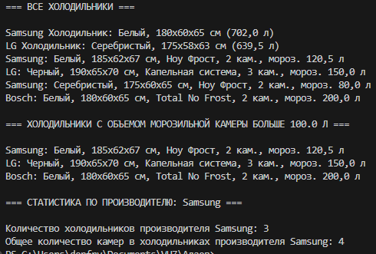
Рис. 1. Тестирование программы 1
Задание.
2.19 Ведение бонусной карты покупателя: открытие карты, начисление бонусов от стоимости покупки, списание бонусов со счета, обнуление бонусов, получение информации об остатке бонусов
1. Код программы:
public class BonusCard {
private String cardId;
private String customerName;
private double bonusBalance;

public BonusCard(String cardId, String customerName) {
this.cardId = cardId;
this.customerName = customerName;
this.bonusBalance = 0.0;
}

public String getCardId() {
return cardId;
}

public String getCustomerName() {
return customerName;
}

public double getBonusBalance() {
return bonusBalance;
}

public void setBonusBalance(double bonusBalance) {
this.bonusBalance = bonusBalance;
}

public void addBonus(double amount) {
this.bonusBalance += amount;
}

public void deductBonus(double amount) {
this.bonusBalance -= amount;
}

public void resetBonus() {
this.bonusBalance = 0.0;
}

@Override
public String toString() {
return String.format("Карта ID: %s, Владелец: %s, Баланс бонусов: %.2f",
cardId, customerName, bonusBalance);
}
}
import java.util.HashMap;
public class BonusCardManager implements BonusCardInterface {
private HashMap<String, BonusCard> cards; // Хранилище объектов с доступом по ключу

public BonusCardManager() {
this.cards = new HashMap<>();
}
@Override
public boolean openCard(String cardId, String customerName) {
// Проверка на неправильные конфигурации данных
if (cardId == null || cardId.trim().isEmpty()) {
System.out.println("Ошибка: ID карты не может быть пустым");
return false;
}

if (customerName == null || customerName.trim().isEmpty()) {
System.out.println("Ошибка: Имя покупателя не может быть пустым");
return false;
}

// Проверка на существование карты
if (cards.containsKey(cardId)) {
System.out.println("Ошибка: Карта с ID " + cardId + " уже существует");
return false;
}

// Создание новой карты
cards.put(cardId, new BonusCard(cardId, customerName));
System.out.println("Карта успешно открыта: " + cardId + " для " + customerName);
return true;
}
@Override
public boolean addBonus(String cardId, double purchaseAmount, double bonusPercent) {
// Проверка на отсутствие объекта в хранилище
if (!cards.containsKey(cardId)) {
System.out.println("Ошибка: Карта с ID " + cardId + " не найдена");
return false;
}

// Проверка на неправильные конфигурации данных
if (purchaseAmount < 0) {
System.out.println("Ошибка: Стоимость покупки не может быть отрицательной");
return false;
}

if (bonusPercent < 0 || bonusPercent > 100) {
System.out.println("Ошибка: Процент бонусов должен быть от 0 до 100");
return false;
}

// Начисление бонусов
BonusCard card = cards.get(cardId);
double bonusAmount = purchaseAmount * bonusPercent / 100.0;
card.addBonus(bonusAmount);
System.out.println("Начислено бонусов: " + String.format("%.2f", bonusAmount) +
" (от покупки на " + String.format("%.2f", purchaseAmount) +
" с процентом " + bonusPercent + "%)");
return true;
}
@Override
public boolean deductBonus(String cardId, double bonusAmount) {
// Проверка на отсутствие объекта в хранилище
if (!cards.containsKey(cardId)) {
System.out.println("Ошибка: Карта с ID " + cardId + " не найдена");
return false;
}

// Проверка на неправильные конфигурации данных
if (bonusAmount < 0) {
System.out.println("Ошибка: Сумма списания не может быть отрицательной");
return false;
}

BonusCard card = cards.get(cardId);

// Проверка достаточности бонусов
if (card.getBonusBalance() < bonusAmount) {
System.out.println("Ошибка: Недостаточно бонусов. Текущий баланс: " +
String.format("%.2f", card.getBonusBalance()) +
", требуется: " + String.format("%.2f", bonusAmount));
return false;
}

// Списание бонусов
card.deductBonus(bonusAmount);
System.out.println("Списано бонусов: " + String.format("%.2f", bonusAmount));
return true;
}
@Override
public boolean resetBonus(String cardId) {
// Проверка на отсутствие объекта в хранилище
if (!cards.containsKey(cardId)) {
System.out.println("Ошибка: Карта с ID " + cardId + " не найдена");
return false;
}

// Обнуление бонусов
BonusCard card = cards.get(cardId);
card.resetBonus();
System.out.println("Бонусы обнулены для карты " + cardId);
return true;
}
@Override
public double getBonusBalance(String cardId) {
// Проверка на отсутствие объекта в хранилище
if (!cards.containsKey(cardId)) {
System.out.println("Ошибка: Карта с ID " + cardId + " не найдена");
return -1;
}

return cards.get(cardId).getBonusBalance();
}
@Override
public String getCardInfo(String cardId) {
// Проверка на отсутствие объекта в хранилище
if (!cards.containsKey(cardId)) {
return null;
}

return cards.get(cardId).toString();
}
}
public interface BonusCardInterface {
boolean openCard(String cardId, String customerName);
boolean addBonus(String cardId, double purchaseAmount, double bonusPercent);
boolean deductBonus(String cardId, double bonusAmount);
boolean resetBonus(String cardId);
double getBonusBalance(String cardId);
String getCardInfo(String cardId);
}

Результат работы программы представлен на рисунке 2.
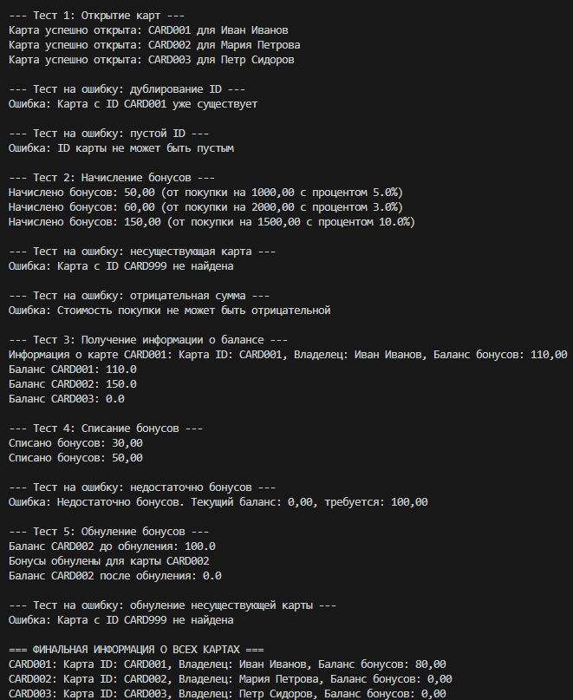
Рис. 2. Тестирование программы 2

